ORANGE DIGITAL CENTER
École du code — Promotion 8 · Développement Data · 2026
JOUR 10
Fonctions de date dans Excel
Rapport de restitution — Bootcamp Excel › Excel avancé › Power Query › Power Pivot

Rubrique | Information
Apprenante | Ndeye Penda SARR
Promotion | Promotion 8 — Développement Data
Établissement | Orange Digital Center
Année | 2026
Parcours | Bootcamp Excel › Excel avancé › Power Query › Power Pivot
Niveau | Fondamentaux
Jour | 10 / 30 — dernier jour du Sprint 1
Thème | Fonctions de date
Jeu de données | 20 employés (feuille Conges)
Contenu traité | 4 recherches, 3 exercices, 1 mini-projet et 1 challenge
Statut | Jour 10 validé

Sommaire
Sommaire 1
Introduction 1
Les six fonctions étudiées 1
Partie I — Fondamentaux théoriques 1
1. TODAY() ou NOW() ? 1
2. Extraire les composantes d’une date 1
3. Pourquoi Excel sait-il calculer avec des dates ? 1
4. La fonction DATEDIF 1
5. Date de début, date de fin et durée 1
Partie II — Cas pratiques 1
Exercice 1 — La date actuelle 1
Exercice 2 — Décomposer une date 1
Exercice 3 — Calculer une durée 1
Partie III — Mini-projet : système de gestion des congés 1
Étape 1 — Calculer la durée du congé 1
Étape 2 — Extraire les informations du congé 1
Étape 3 — Calculer l’ancienneté 1
Étape 4 — Date du jour et dernière mise à jour 1
Partie IV — Challenge : déterminer le statut des congés 1
Les trois règles 1
La formule construite 1
Partie V — Structure finale du tableau 1
Partie VI — Compétences acquises 1
Application professionnelle 1
Partie VII — Points de vigilance 1
Annexe — Mémo des fonctions de date 1
Erreurs et surprises fréquentes 1
Conclusion du Jour 10 1

Introduction
L’objectif de cette dixième journée était d’apprendre à manipuler les dates dans Excel : extraire leurs composantes, calculer des durées entre plusieurs dates et construire des indicateurs temporels dynamiques.
Cette journée avait également pour objectif de réutiliser les notions étudiées précédemment, notamment les fonctions logiques du Jour 8, afin de construire un petit système de gestion des congés.

Bon à savoir
Fil conducteur de la journée : une date n’est pas un texte affiché dans une cellule, c’est un nombre. C’est ce qui permet à Excel de la comparer, de la soustraire et d’en déduire une durée.

Les six fonctions étudiées
Fonction | Équivalent français | Rôle
TODAY() | AUJOURDHUI() | Renvoyer la date du jour
NOW() | MAINTENANT() | Renvoyer la date et l’heure
YEAR() | ANNEE() | Extraire l’année
MONTH() | MOIS() | Extraire le numéro du mois
DAY() | JOUR() | Extraire le jour du mois
DATEDIF() | DATEDIF() | Calculer une durée entre deux dates

Les formules de ce rapport utilisent le point-virgule comme séparateur d’arguments, conformément à la configuration régionale française du poste de travail.

Partie I — Fondamentaux théoriques

1. TODAY() ou NOW() ?
Les deux fonctions fournissent une information temporelle dynamique, mais pas au même niveau de précision.
 | TODAY() | NOW()
Renvoie | La date seule | La date et l’heure
Exemple | 08/09/2026 | 08/09/2026 20:35
Usage type | Calculs d’ancienneté, comparaisons | Horodatage d’une consultation

Ni l’une ni l’autre ne prend d’argument : les parenthèses restent vides.
Point de vigilance
Ce sont des fonctions volatiles, au même titre que RAND rencontrée au Jour 1. Elles se recalculent à chaque ouverture du fichier et à chaque modification d’une cellule. Une colonne « Dernière mise à jour » construite avec NOW() n’enregistre donc pas la date de la dernière modification du fichier : elle affiche l’instant du dernier recalcul. Pour figer réellement une date, il faut la saisir en dur ou la convertir par Collage spécial › Valeurs.

2. Extraire les composantes d’une date
YEAR, MONTH et DAY décomposent une date en trois informations exploitables séparément. En prenant la date 15/08/2026 placée en A2 :
Fonction | Formule | Résultat | Information obtenue
YEAR | =YEAR(A2) | 2026 | L’année
MONTH | =MONTH(A2) | 8 | Le numéro du mois
DAY | =DAY(A2) | 15 | Le jour du mois

15/08/2026
|
+---------+---------+
| | |
YEAR MONTH DAY
2026 8 15
MONTH renvoie un numéro, pas un nom de mois. Pour obtenir « août », il faut appliquer un format de date personnalisé ou utiliser la fonction TEXT.
Bon à savoir
Ces trois fonctions sont la base de toute analyse temporelle : c’est en extrayant l’année et le mois qu’on pourra ensuite regrouper des ventes par période dans un tableau croisé dynamique.

3. Pourquoi Excel sait-il calculer avec des dates ?
Parce qu’une date n’est pas stockée comme un texte mais comme un nombre. Excel compte les jours écoulés depuis une date d’origine : le 1er janvier 1900 porte le numéro 1.
01/01/1900 -> 1
01/01/2026 -> 46 023
15/08/2026 -> 46 249
La date affichée n’est donc qu’un format appliqué à ce nombre — exactement la distinction entre valeur et affichage étudiée au Jour 2. Soustraire deux dates revient à soustraire deux nombres, ce qui explique qu’Excel puisse :
- calculer un nombre de jours entre deux dates ;
- calculer une ancienneté ;
- comparer une date à la date actuelle ;
- déterminer si une échéance est passée ;
- identifier une période en cours.

Point de vigilance
Encore faut-il que la date soit reconnue comme telle. Une date importée peut arriver sous forme de texte : elle s’affiche alors alignée à gauche dans la cellule au lieu de la droite, et tout calcul échoue. L’alignement par défaut est le test visuel le plus rapide pour vérifier qu’une colonne de dates est exploitable.

4. La fonction DATEDIF
DATEDIF calcule la différence entre deux dates selon une unité choisie :
=DATEDIF(date_debut;date_fin;"unité")
Unité | Signification | Exemple du 01/08/2026 au 15/08/2026
"d" | Nombre de jours complets | 14
"m" | Nombre de mois complets | 0
"y" | Nombre d’années complètes | 0

Les résultats en mois et en années valent zéro parce qu’aucun mois complet, ni aucune année complète, ne sépare les deux dates. Le mot « complet » est déterminant : DATEDIF ne fait pas d’arrondi.
Bon à savoir
DATEDIF est une fonction héritée d’un ancien tableur, conservée pour compatibilité. Elle n’apparaît ni dans l’assistant de fonctions, ni dans la saisie semi-automatique : Excel ne la propose pas, mais l’accepte. Il faut donc la saisir intégralement de mémoire, ce qui explique qu’elle soit si peu connue.

Point de vigilance
L’ordre des arguments n’est pas interchangeable. Si la date de début est postérieure à la date de fin, DATEDIF renvoie l’erreur #NUM! au lieu d’un nombre négatif. C’est d’ailleurs un contrôle utile : une erreur signale une saisie incohérente dans les données.

5. Date de début, date de fin et durée
Notion | Ce qu’elle représente | Exemple
Date de début | Le moment où la période commence | 01/08/2026
Date de fin | Le moment où la période se termine | 15/08/2026
Durée | L’écart entre les deux | 14 jours

Point de vigilance
Une durée calculée est un écart, pas un décompte de jours occupés. Du 01/08 au 15/08, DATEDIF renvoie 14, alors qu’un service RH compterait 15 jours de congé en incluant le premier et le dernier jour. Selon la règle métier retenue, il faut donc parfois écrire DATEDIF(...)+1. La formule est juste dans les deux cas ; c’est la définition attendue qui doit être vérifiée avant de calculer.

Partie II — Cas pratiques

Exercice 1 — La date actuelle
=TODAY()
=NOW()
La première formule affiche automatiquement la date du jour, la seconde y ajoute l’heure. La comparaison directe des deux résultats met en évidence leur différence.
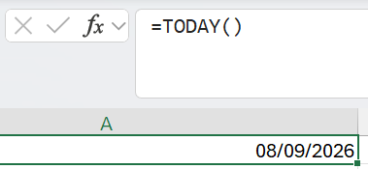
Figure 1 — Résultat de TODAY() dans la feuille Pratique_Dates.
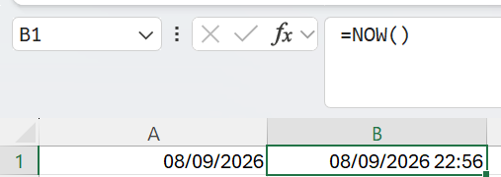
Figure 2 — Résultat de NOW() avec la date et l’heure.
TODAY() fournit une référence temporelle fondée uniquement sur la date, ce qui la rend adaptée aux comparaisons et aux calculs d’ancienneté. NOW() apporte en plus l’heure, utile pour horodater une consultation.

Exercice 2 — Décomposer une date
La date 15/08/2026 a été saisie en A2, puis décomposée par les trois fonctions :
=YEAR(A2) -> 2026
=MONTH(A2) -> 8
=DAY(A2) -> 15
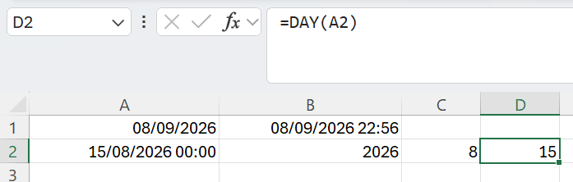
Figure 3 — Extraction de l’année, du mois et du jour.
Cet exercice vérifie qu’une date unique peut être transformée en trois informations distinctes, chacune utilisable indépendamment pour un tri, un filtre ou un regroupement.

Exercice 3 — Calculer une durée
Un tableau a été construit avec une date de début au 01/08/2026 et une date de fin au 15/08/2026, puis les trois unités ont été testées :
Formule | Unité demandée | Résultat
=DATEDIF(A2;B2;"d") | Jours complets | 14
=DATEDIF(A2;B2;"m") | Mois complets | 0
=DATEDIF(A2;B2;"y") | Années complètes | 0

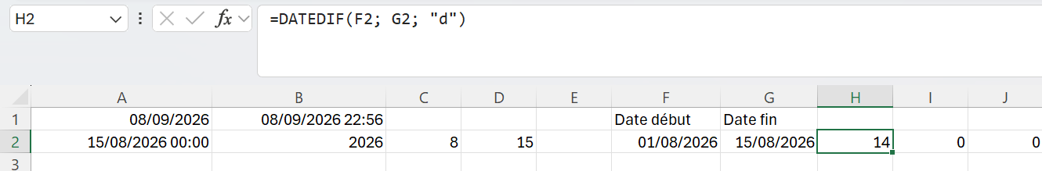
Figure 4 — Calcul de la durée en jours avec DATEDIF.
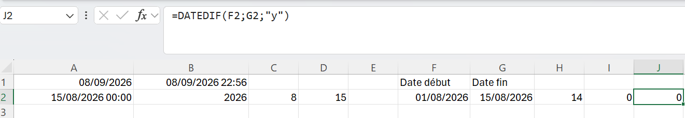
Figure 5 — Résultats obtenus avec les unités mois et années.
Le résultat de DATEDIF dépend donc entièrement de l’unité choisie : une même paire de dates peut renvoyer 14, 0 ou 0 selon ce que l’on demande.
Bon à savoir
Pour un simple nombre de jours, la soustraction directe =B2-A2 donne le même résultat que DATEDIF avec l’unité "d". DATEDIF devient indispensable dès qu’il s’agit de mois ou d’années complètes, que la soustraction ne sait pas produire.

Partie III — Mini-projet : système de gestion des congés

Étape 1 — Calculer la durée du congé
Une colonne « Duree_conge » a été ajoutée, calculée à partir des colonnes Debut_conge et Fin_conge :
=DATEDIF(D2;E2;"d")
La formule a ensuite été recopiée sur l’ensemble des employés : la durée de chaque congé se calcule automatiquement à partir des deux dates renseignées.
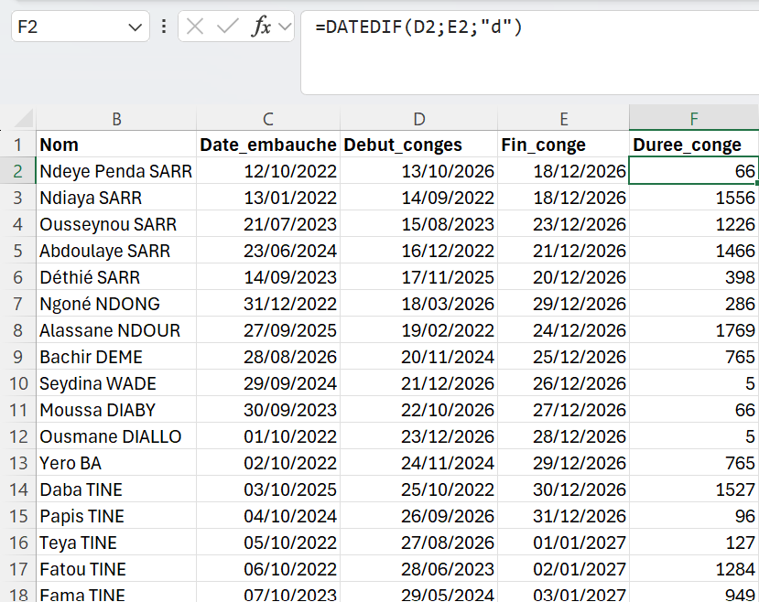
Figure 6 — Colonne Duree_conge calculée avec DATEDIF.

Étape 2 — Extraire les informations du congé
Trois colonnes ont été créées à partir de la date de début :

Colonne | Formule | Exemple pour le 10/08/2026
Annee_conge | =YEAR(D2) | 2026
Mois_conge | =MONTH(D2) | 8
Jour_conge | =DAY(D2) | 10

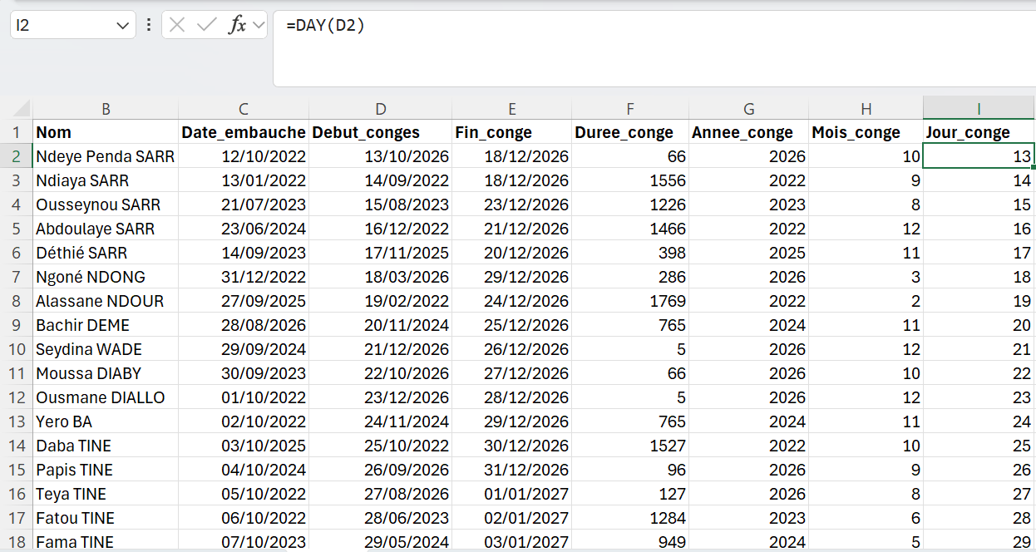
Figure 7 — Colonnes Annee_conge, Mois_conge et Jour_conge.
Ces trois colonnes rendent possibles des analyses que la date seule ne permettait pas : compter les congés par mois, comparer deux années, identifier les périodes de forte absence.

Étape 3 — Calculer l’ancienneté
La colonne « Anciennete » calcule le nombre d’années complètes entre la date d’embauche et la date actuelle :
=DATEDIF(C2;TODAY();"y")
Cette formule combine DATEDIF et TODAY(). L’usage de TODAY() évite de saisir manuellement la date du jour et rend le calcul dynamique : l’ancienneté s’actualise seule au fil du temps, sans aucune intervention.
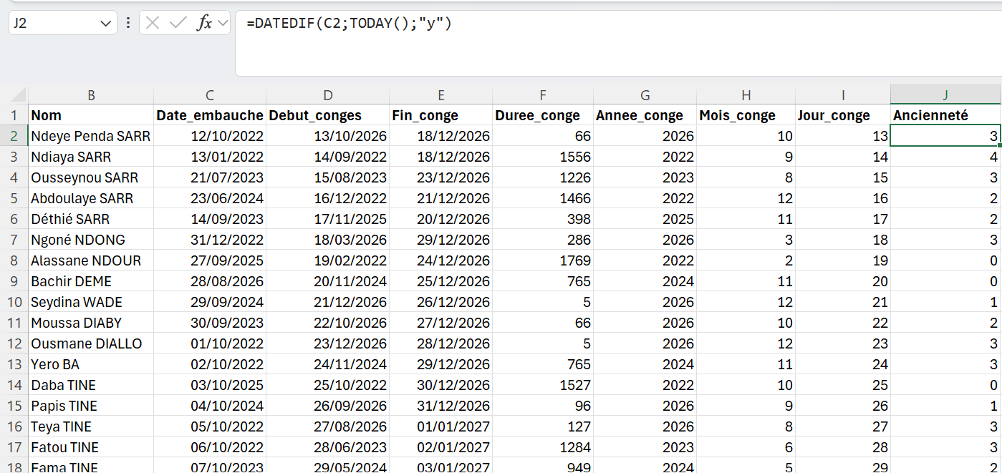
Figure 8 — Colonne Anciennete combinant DATEDIF et TODAY().
Bon à savoir
C’est le même principe que le calculateur de salaire du Jour 6 : la donnée variable n’est pas saisie mais référencée. Ici, la référence est le temps lui-même.

Étape 4 — Date du jour et dernière mise à jour
Deux indicateurs temporels ont été ajoutés au tableau :
Date du jour : =TODAY()
Derniere_mise_a_jour : =NOW()
Le tableau dispose ainsi d’une référence temporelle dynamique. La date du jour sert aux calculs et aux comparaisons, tandis que NOW() indique l’heure à laquelle le fichier a été consulté.
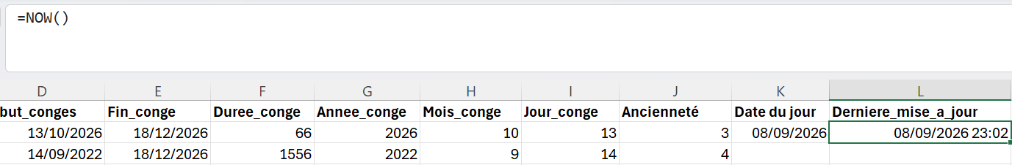
Figure 9 — Indicateurs Date du jour et Derniere_mise_a_jour.

Partie IV — Challenge : déterminer le statut des congés
Le challenge consistait à ajouter une colonne « Statut » déterminant automatiquement la situation de chaque congé par rapport à la date actuelle.

Les trois règles
Statut | Condition
À venir | TODAY() < Debut_conge
En cours | TODAY() >= Debut_conge ET TODAY() <= Fin_conge
Terminé | TODAY() > Fin_conge

La formule construite
En réutilisant IF et AND étudiés au Jour 8 :
=IF(TODAY()<D2;"À venir";
IF(AND(TODAY()>=D2;TODAY()<=E2);"En cours";
"Terminé"))
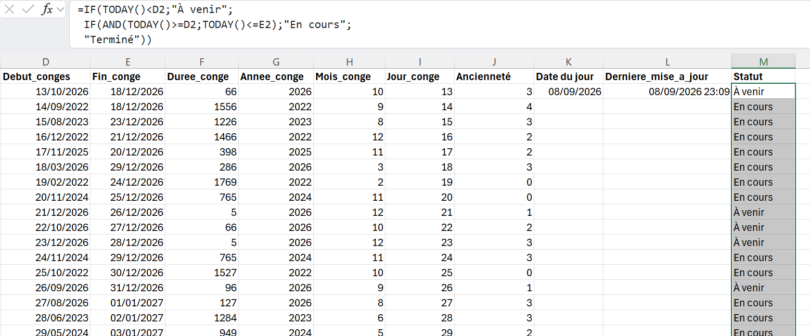
Figure 10 — Colonne Statut déterminée automatiquement.

Bon à savoir
Une écriture plus courte est possible : =IF(TODAY()<D2;"À venir";IF(TODAY()<=E2;"En cours";"Terminé")). Le AND devient inutile car le second test n’est atteint que si le premier est faux, donc uniquement lorsque la date du jour est déjà supérieure ou égale au début du congé. C’est l’imbrication qui porte la moitié de la condition — la même logique que la décision d’admission du Jour 8.

Cette partie a permis de combiner plusieurs notions du bootcamp plutôt que d’utiliser les fonctions de date isolément : les dates fournissent la donnée, les fonctions logiques produisent la décision.

Partie V — Structure finale du tableau
Colonne | Rôle | Origine
ID | Identifiant de l’employé | Donnée saisie
Nom | Nom complet | Donnée saisie
Date_embauche | Date d’entrée dans l’entreprise | Donnée saisie
Debut_conge | Date de début du congé | Donnée saisie
Fin_conge | Date de fin du congé | Donnée saisie
Duree_conge | Durée du congé en jours | DATEDIF
Annee_conge | Année du début du congé | YEAR
Mois_conge | Mois du début du congé | MONTH
Jour_conge | Jour du début du congé | DAY
Anciennete | Années d’ancienneté | DATEDIF + TODAY
Statut | Situation actuelle du congé | IF + AND + TODAY

Cinq colonnes sont saisies, six sont calculées. Toutes les valeurs dérivées se recalculent automatiquement à partir des dates renseignées.
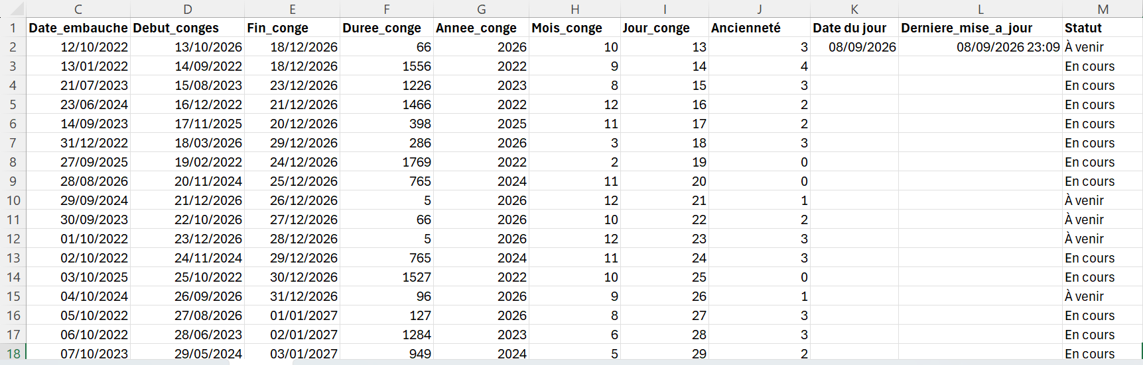Figure 11 — Structure finale du tableau de gestion des congés.

Partie VI — Compétences acquises
- Utiliser TODAY() pour obtenir automatiquement la date actuelle ;
- utiliser NOW() pour obtenir la date et l’heure ;
- extraire une année, un mois et un jour avec YEAR, MONTH et DAY ;
- calculer des durées avec DATEDIF selon trois unités ;
- calculer une ancienneté dynamique ;
- comparer des dates entre elles ;
- créer des indicateurs temporels qui évoluent seuls ;
- combiner les fonctions de date avec les fonctions logiques ;
- construire un système complet de suivi des congés.

Application professionnelle
Les données d’entreprise contiennent presque toujours une dimension temporelle : contrats, congés, inscriptions, paiements, commandes, livraisons, échéances, projets, historiques de transactions.
Besoin métier | Fonctions mobilisées
Ancienneté d’un salarié | DATEDIF + TODAY
Délai entre deux événements | DATEDIF ou soustraction
Échéances dépassées | IF + TODAY
Périodes en cours | IF + AND + TODAY
Analyse par année ou par mois | YEAR + MONTH

Bon à savoir
Les colonnes Annee et Mois créées aujourd’hui préfigurent la notion de table de dates utilisée en Business Intelligence. En Power Pivot, c’est exactement ce mécanisme qui permettra d’analyser des ventes par trimestre ou de comparer deux exercices.

Partie VII — Points de vigilance

1. TODAY() et NOW() ne renvoient pas la même chose
La première donne la date seule, la seconde y ajoute l’heure. Utiliser NOW() dans une comparaison de dates peut fausser le résultat, l’heure étant prise en compte dans le calcul.

2. Une date doit être reconnue comme une date
Une date importée sous forme de texte s’aligne à gauche et rend tout calcul impossible. Le contrôle visuel de l’alignement est le premier réflexe à avoir.

3. DATEDIF dépend entièrement de l’unité
Jours, mois complets ou années complètes donnent des résultats très différents pour les mêmes dates, sans aucun arrondi.

4. L’ordre des dates n’est pas indifférent
Une date de début postérieure à la date de fin renvoie #NUM!. Cette erreur est un signal utile : elle révèle une incohérence dans les données.

5. Une durée n’est pas un décompte
L’écart entre deux dates ne correspond pas toujours au nombre de jours à comptabiliser. La règle métier doit être fixée avant d’écrire la formule.

6. Les fonctions de date sont volatiles
TODAY() et NOW() se recalculent en permanence. Un horodatage doit être figé pour conserver sa valeur.

Annexe — Mémo des fonctions de date
Fonction | Syntaxe | Équivalent français
TODAY | =TODAY() | AUJOURDHUI
NOW | =NOW() | MAINTENANT
YEAR | =YEAR(date) | ANNEE
MONTH | =MONTH(date) | MOIS
DAY | =DAY(date) | JOUR
DATEDIF | =DATEDIF(début;fin;"d") | DATEDIF
EDATE | =EDATE(date;nb_mois) | MOIS.DECALER
EOMONTH | =EOMONTH(date;0) | FIN.MOIS
WEEKDAY | =WEEKDAY(date;2) | JOURSEM

Erreurs et surprises fréquentes
Symptôme | Cause probable
#NUM! | Date de début postérieure à la date de fin dans DATEDIF
#VALUE! | La cellule contient du texte et non une date
Un nombre à 5 chiffres s’affiche | Format Nombre appliqué à la place du format Date
Résultat 0 en mois | Aucun mois complet écoulé entre les deux dates
La date change toute seule | Fonction volatile — TODAY ou NOW recalculée

Conclusion du Jour 10
Cette dixième journée m’a permis de maîtriser les principales fonctions dédiées à la gestion des dates : obtenir la date et l’heure actuelles avec TODAY() et NOW(), décomposer une date avec YEAR, MONTH et DAY, puis calculer des durées avec DATEDIF.
Le mini-projet m’a permis de mettre ces fonctions en pratique dans un contexte professionnel de gestion des congés, avec le calcul automatique des durées, de l’ancienneté et des informations temporelles. Le challenge m’a conduite à réutiliser les fonctions logiques du Jour 8 pour déterminer automatiquement si un congé est à venir, en cours ou terminé.
Ce Jour 10 clôture le Sprint 1 — Fondamentaux. En dix journées, Excel est passé d’un tableau où l’on saisit des données à un outil capable de calculer, de contrôler, de décider et de se mettre à jour seul.

Statut — JOUR 10 VALIDÉ · SPRINT 1 TERMINÉ
Compétence principale acquise : manipuler les dates comme des valeurs calculables, extraire leurs composantes et construire des indicateurs temporels dynamiques combinés à des règles logiques.
Recherche · Exercices · Mini-projet · Challenge

Ndeye Penda SARR
Apprenante — Promotion 8, Développement Data
Orange Digital Center — 2026

